Муниципальное бюджетное общеобразовательное учреждение
«Башкирский лицей №136 им. М.Искужина» городского округа город Уфа Республики Башкортостан

История семьи – история народа

Авторы: Яруллин Арслан, ученик 8В кл , Яруллина Салават Юлаевич, ученик 6В кл
Научный руководитель:
Яруллина Рима Кимовна,
учитель башкирского языка и литературы

Уфа - 2022
Содержание

Введение…………………………………………………………….3

1. Моя семья………………………………………………..…..........4
1.1. Каждый должен знать семь поколений своего рода………….4

1.2. Мой интерес к шежере………………………………………….5

2. История рода Каймирасовых…………………………………….6

Заключение…………………………………………………………..17

Литература …………………………………………………..............18

Введение
В нашей деревне каждый год проводится праздник «Шежере байрам». От мамы я узнал, что слово «шежере» переводится с арабского языка как «родословное дерево». Оно считается у башкир ценным документом и по нему можно узнать много интересного. Своим шежере люди всегда дорожили, оно хранилось у самых уважаемых старожилов аула и передавалось из поколения в поколение.
Родословное, или генеалогическое древо — схематичное представление родственных связей, родословной росписи в виде условно-символического «дерева», у «корней» которого указывается родоначальник, на «стволе» — представители основной (по старшинству) линии рода, а на «ветвях» — различных линиях родословия, известные его потомки — «листья» (настоящий пример иллюстрирует древо «нисходящего родословия», каковые являются наиболее распространёнными)
Проблема исследования: если каждый из нас будет хранить в памяти и передаст другому поколению историю своей родословной, значит мы будем бессмертны, ведь история семьи – это частица истории страны.
Объект исследования: особенности связи истории семьи с историей народа.
Предмет исследования: история семьи – история народа.
Цель моего исследования: изучение страниц жизни семьи.
Гипотеза исследования: если каждый учащийся изучит шежере, то будет знать не только историю своей семьи, но и историю своего народа и страны.
В связи с этим я поставил перед собой следующие задачи:
1. Собрать информации о жизни своих предков, по которой можно увидеть историю семьи, почувствовать их мир, в котором существовали родственники.
2. Работа с семейным архивом.
3. Провести интервьюирование по интересующим вопросам родственников.
4. На основе исследований углубить знания по родословной семьи Каймирасовых.
Методы исследования: анализ документов и письменных воспоминаний, интервьюирование.
- Моя семья
Я, Яруллин Арслан Юлаевич, ученик 8В класса, а я Яруллин Салават Юлаевич учеик 6В класса «Башкирского лицея №136 имени М.Искужина». Родились в Уфе, но своей родиной считаем родину Салавата Юлаева, Салаватский район, где живут мои дедушка и бабушка. Там родилась наша мама Яруллина Рима Кимовна.

  - Каждый должен знать семь поколений своего рода
В древние времена башкиры, как и многие другие народы, жили племенами. Одно племя обычно состояло из нескольких родов. Каждое племя и каждый род имели свои названия. Наиболее древними были, например, племена Бурзян, Кипчак, Усерген, Юрматы, Табын, Мин, Катай и другие. У башкир существовал обычай писать историю своего рода. Она называлась родословной. В родословной указывались все члены рода по мужской линии: точно и полностью обозначалась родственная связь поколений одного рода. По родословной записи можно было узнать о предках и о потомках любого человека из данного рода. И по сей день бытует мнение, что каждый должен знать историю своего народа, помнить имена своих предков до семи поколений.

Мой интерес к шежере (родословной)
Каждое дерево питается подпочвенными водами родной земли. Они невидимы, эти соки. Порою кажется, что их вовсе нет. Просто растет себе дерево и растет. Зеленеет, покачивается на ветру его широкая крона. Но попробуйте подрубить корни. Дерево зачахнет, погибнет. Так и человек. Народ в целом. Люди должны знать свое прошлое, свои корни, свои истоки.
В последние годы люди снова стали интересоваться своим прошлым. Еще когда мы ходили в садик с мамой составили маленькое генеалогическое древо. Там мы указывали маму, папу, бабушек и дедушек. При составлении этого древа нам было интересно посмотреть у кого сколько было детей, кого как звали, кто где работал. Мама сказала, что позже попробуем это сделать. В летние каникулы мы ездили в деревню Идельбай к бабушке и дедушке. Там каждый год проходит праздник «Шежере байрам». Каждая семья делает свою родословную, у нашей семьи тоже есть родословная, которую сделали мама и карттай (дедушка). Эта родословная начинается с имени Идельбай (1630г), первого переселенца деревни Идельбай (деревня основалась 1685г.) Салаватского района. Эти сведения получены из государственого архива города Уфы. На этом дереве мы нашли дедушку, маму и себя. Было очень интересно узнать, что я в этой родословной - 12-е поколение. Оказывается у нас так много родственников. Еще карттай сказал, что каждый из нас должен знать 7 поколений. Именно поэтому я с мамой решили провести работу и изучить свой род, попробовать собрать информацию о 7 поколениях.
Мы с мамой вместе составили родословную со стороны бабушки. К большому сожалению, бабушка знает только свое 5 поколений, а мы получается 7-е поколение. Предки со стороны дедушки были безграмотными крестьянами, а со стороны бабушки - образованными людьми.

- История рода Каймирасовых

Мы хотим рассказать о роде Каймирасовых, где есть известные люди не только в Башкортостане, но по всем городам и республикам бывшей СССР.
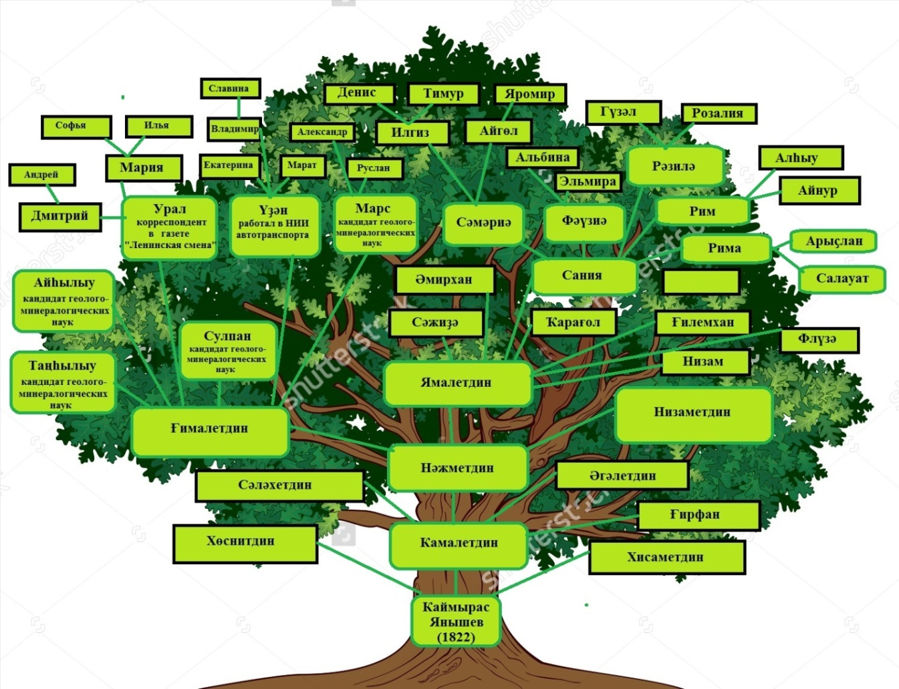

Каймырас Янышев (1822г.р.) был муллой в деревне. От его имени пошла фамилия Каймирасовых, которая очень редко встречается. Его сыновья Хуснутдин, Камалетдин, Хисаметдин и остальные дочери.
От Камалетдина родились Салахетдин, Агалетдин, Нажметдин, Гирфан. Нажметдин был муфтеем в деревне.
Сыновья Нажметдина: Ғималетдин, Ямалетдин, Низаметдин. Ғималетдин и Ямалетдин погибли в Великой Отечественной войне.
Низаметдин (1903г.р.) закончил три высших учебных заведения: общественное отделение Уфимского рабфака, Саратовский финансово-экономический институт (на красный диплом), Ленинградский сельхоз институт (тоже на красный диплом). Таким образом, в свои 27 лет получил профессию “Экономист высшего ранга” и вернулся на родину. Работу начал в Народном комиссариате по финансам, потом его повысили помощником управляющего Государственного банка Башкортосана. В 1934 году в возрасте 31 год он был убит, предположительно из-за занимаемой должности.

Ямалетдин – дедушка мамы, наш прадедушка, у него остались семеро детей, но в тяжелые годы войны 6 из них умерли от голода. Осталась только наша бабушка Сиражетдинова (Каймирасова) Сания Ямалетдиновна. Бабушка всегда говорит: “Мы – дети войны. У нас детство не было, мы сразу повзрослели. Сейчас жизнь прекрасна, только надо правильно жить”. Ей в этом году исполнилось 85 лет.
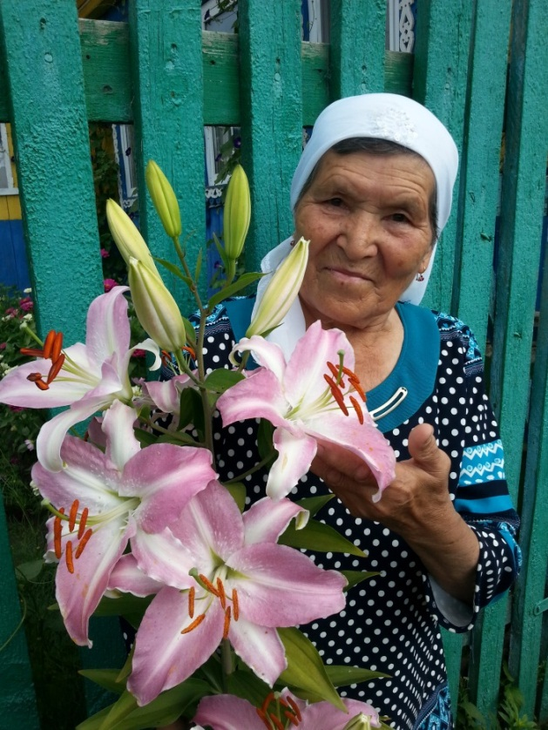

У Ғималетдина остались 6 детей: Тансылу, Айсылу, Сулпан, Урал, Узян и Марс. Самая старшая Тансылу в 1938 году окончив 8 классов, поступила на второй курс Педрабфака в Уфе, но в том же году рабфак был ликвидирован, и она поступила в Уфимский геологоразведочный техникум на геофизическое отделение. 1943 году окончила техникум и была направлена в Алма-Ату, в геологическое управление Казахской ССР. Через год к себе забрала мать, сестренку Айсылу и маленьких братьев: Урал, Узян, Марс. А 17-летний Сулпан, старший из братьев, в 1942 году ушел на фронт. Из воспоминаний автобиографического мемуара “Годы и дороги”, опубликованной в журнале “Литературный Башкортостан” (2003г.,№2,3, 2004г.,№2): “В 1944 году, в Атасуйской геофизической партии, нас – Каймирасовых работало 5 человек: я, в качестве начальника отряда, сестра Айсылу – оператором, Урал – помощником топографа, Узян – любивший лошадей, был конюхом, возчиком, мама – поварила.»

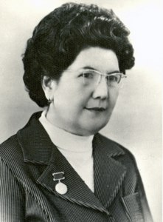

Каймирасова Тансылу Гималовна участвовала в открытии и разведке новой минерально-сырьевой базы в Центральном Казахстане, основой которого является Жайремская и Ушкатынская группа месторождений. В 1958 году окончила Казахский горно-металлургический институт. Она кандидат геолого-минералогических наук, работала в Институте Геологических Наук АН КазССР.

В 1977 году за открытие и разработку полиметаллического месторождения Жайрем, в числе других геологов Каймирасовой Т.Г. была присуждена Государственная премия СССР.
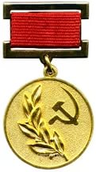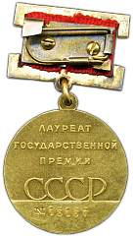

Решением коллегии Министерства Геологии СССР от 22.03.79г. за открытие полиметаллического месторождения Каймирасова Т.Г. награждена дипломом и нагрудным знаком «Первооткрыватель». Диплом №1262. 29-го апреля.

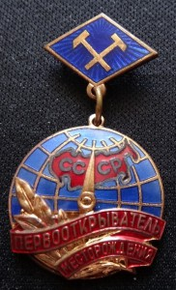

Автор около 50 научных работ. Воспоминания о семье, работе напечатала в журнале «Литературный Башкортостан», №2,3 за 2003г. и в №2 за 2004г.

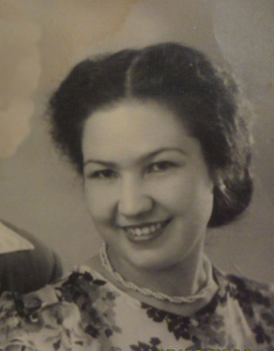

Каймирасова Айсылу Гималовна также участвовала в открытии и разведке новой минерально-сырьевой базы в Центральном Казахстане, основой которого является Жайремская и Ушкатынская группа месторождений. В 1961 году Айсылу окончила Политехнический институт в качестве горного инженера-геолога, после окончания института была приглашена в сектор литологии Института геологических наук АН КазССР.
Она первая в институте стала осваивать исследовательскую работу. На электронном микроскопе Айсылу стала разрабатывать методику исследований золотоносных сульфидов с невидимым золотом.
Устанавливала форму нахождения золота в пиритах и арсенопиритах, механизмы их образования, которые необходимы для нахождения способов извлечения золота из пород. Она впервые в Союзе устанавливала, что основная масса золота в сульфидах находится в самородном состоянии, в виде мельчайших включений. Её научные труды публиковались в научных журналах, сборниках. Автор около 30 научных работ. На основе всех своих научных материалов она 29.04.1976 года защитила кандидатскую диссертацию на тему «Тонкодисперсное золото в сульфидах»

Каймирасов Сулпан Гималович вернулся с фронта и начал работать сестрами вместе. В Казахстане именем Сулпан называли девочек, поэтому он поменял свое имя на Дмитрий. В 1961 году успешно окончил Политехнический Институт и был зачислен по конкурсу в НИИ минерального сырья, при Министерстве геологии КазССР (КазИМС). Кандидат геолого-минералогических наук.

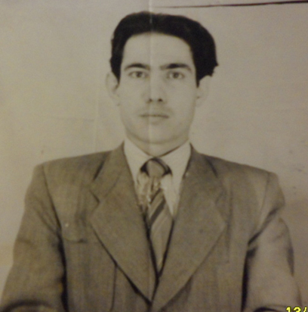

Каймирасов Урал Гималович закончил Казахский Государственный Университет в качестве журналиста и работал корреспондентом в газете «Ленинская Смена»

Каймирасов Узян Гималович окончил механический факультет Сельхозинститута и работал в НИИ автотранспорта.

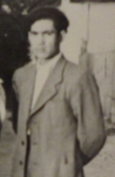

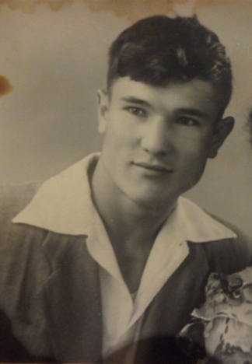

Каймирасов Марс Гималович поступил на геолого-географический факультет Казахского Государственного Университета. После окончания ВУЗа работал в Институте гидрогеологии. Он тоже успешно защитил кандидатскую диссертацию.

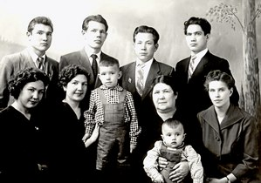
В трудные военные годы выходцев из глубокой башкирской деревни, всех членов семьи Каймирасовых, щедрые казахские степи встретили хорошо. Там все они нашли своё счастье. Каймирасовы, шесть человек, получили высшее образование, а четверо из них стали кандидатами наук.
Они не только занимались наукой и экспедициями, а были очень культурными, эрудированными людьми. Сохранили тесную связь с Родиной, переписывались, приезжали в гости. Несколько писем хранятся у бабушки до сих пор. Есть фотографии с мамой, бабушкой, где мама была маленькой. Интересовались национальной культурой, хорошо пели башкирские народные песни, играли на музыкальных инструментах.
Из воспоминаний: “В октябре 1976 года прошли дни литературы Башкортостана в Казахстане. Наш Урал, как журналист, встречал и провожал по городу гостей из Уфы. Приехали: Сэйфи Кудаш, Мостай Карим, Зэйнэп Биишева, Г. Рамазанов, Р. Хакимов, М. Гали, Р. Сафин, Я. Хамматов, Ш. Биккол, А. Атнабаев, А. Филиппов, М. Карамов. Мы с Айсылу получили развёрнутые автографы от каждого из них, а Уралу Сэйфи Кудаш подарил банку башкирского мёда. В те дни в Алма-Ате стояла прекрасная погода: было тепло, солнечно. В «Вечерней Алма-Ате» (16.10.76) вышла большая статья нашего Урала о торжественном открытии Дней башкирской литературы в Казахстане, под названием «Когда сливаются души народов»”
Хорошо были знакомы с народным поэтом Башкортостана Рами Гариповым, народным артистом Башкортостана и РСФСР Хамитом Яруллиным, инженер-нефтяником Акрамом Закировым. Когда очередной раз приезжали на Родину, по инициативе Акрама Закирова встретились с известным писателем, поэтом Рашитом Шакуровым. Он расспрашивал у них о жизни.

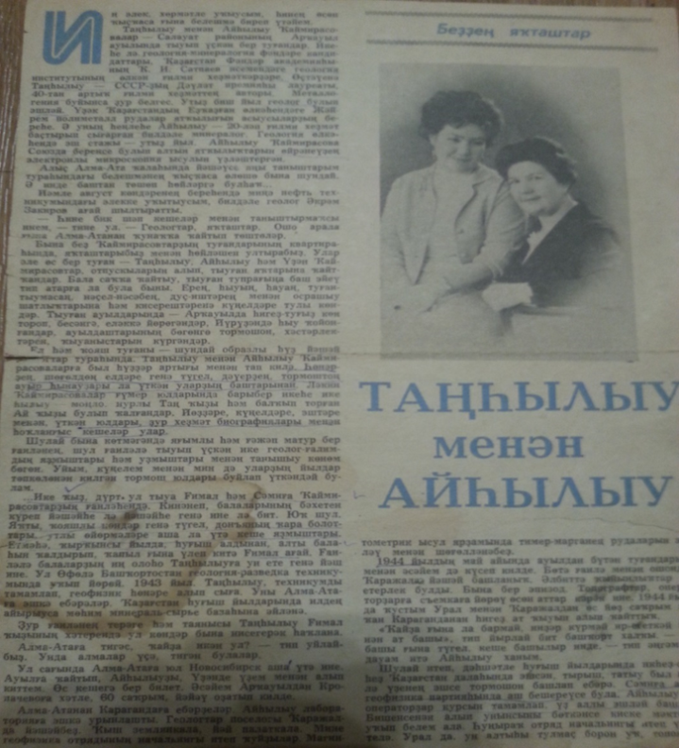
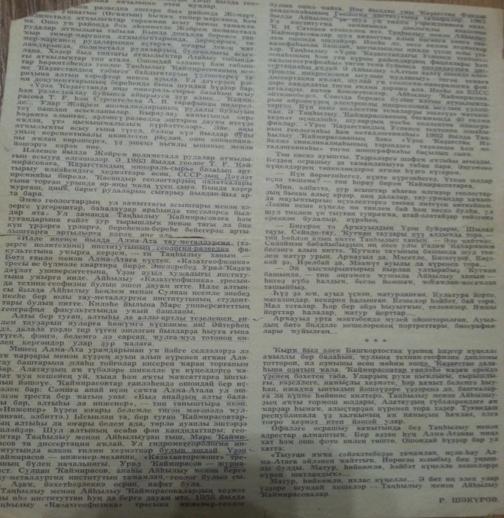

Позже он написал им письмо: «Наша встреча с вами оставила в моей душе незабываемый след. Вы, как пять пальцев на руке – пять родных людей. Я обрадовался тому, что на свете есть такие прекрасные люди, как вы, такие красивые башкиры – мои родичи». Рашит Шакур опубликовал в журнале “Башҡортостан ҡыҙы” статью “Таңһылыу һәм Айһылыу”.

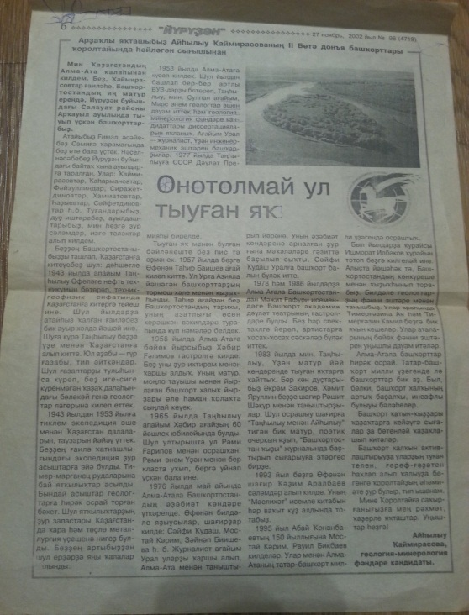
С 14 по 15 июня 2002 года в г. Уфе состоялся II Всемирный курултай башкир, среди приглашенных гостей была Айсылу Каймирасова и она выступила на этом съезде. Ее выступление опубликовали на районной газете “Йүрүҙән”.

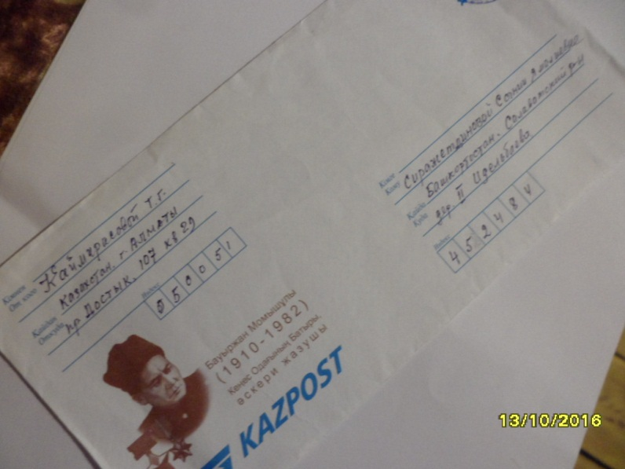
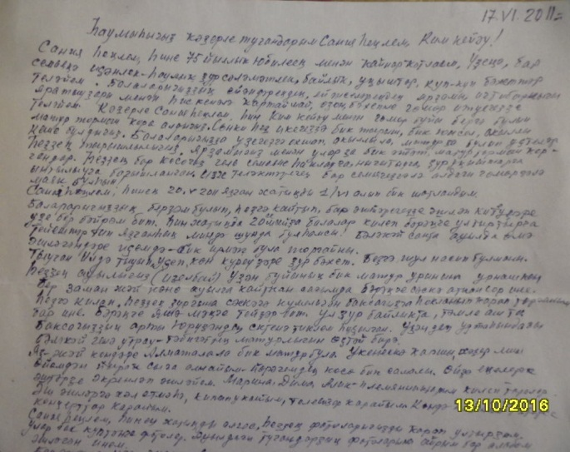

Практически всю жизнь жили вдалеке от Родины, но родной – башкирский язык не забыли. “Когда приезжали, разговаривали только на башкирском и письма писали тоже только на башкирском языке”, говорит моя бабушка Сания, единственная родственница Каймирасовых.
Когда мы с мамой начали эту работу разобрали много материалов: рассмотрели фотоархив бабушки, перечитывали письма, ознакомились статьями, опубликованными в разных газетах и журналах, а также изучали информации через интернет. В википедии нашли материал только о Тансылу Каймирасовой.
Каймирасова, Танслу Гималовна
Род деятельности: | геология
Дата рождения: | 4 ноября 1923 (92 года)
Место рождения: | д. АркауловоМесягутовского кантона БАССР (Салаватский район РБ)
Гражданство: | СССР → Россия
Награды и премии:
В интернете также обнаружили ошибку, там пишется: «Семья: муж, сын Урал, внуки, правнуки». Но Тансылу и Айсылу замужем не были, Урал - их родной брат, внуки, правнуки – это дети родных братьев.
В Энцеклопедии Башкортосана также есть информация.
Каймирасова Танслу Гималовна [р.4.11.1923, д.Аркаулово Месягутовского кантона БАССР (Салаватский р-н РБ)], горный инженер-геолог. Канд. геол.-минералогич. наук (1972). Окончила Казах. горно-металлургич. ин-т (1958). С 1943 работала в г.Алма-Ата в Казах. геофиз. тресте: нач. магниторазведочного отряда, с 1949 нач. геофиз. партии, с 1958 геолог Атасуйской геофиз. эксп.; с 1960 в Ин-те геол. наук им. К.И.Сатпаева АН Казах. ССР (с 1975 ст. науч. сотр.). Науч.-производств. деят сть связана с поиском и разведкой районов железомарганцевого и свинцово-цинкового оруденения Центр. Казахстана, изучением связи металлогении с составом и глубинным строением земной коры и верхней мантии. Автор ок. 50 науч. работ. Лауреат Гос. пр. СССР (1977).

ЭНЦИКЛОПЕДИЯ БАШКИРИИ → ЛАУРЕАТЫ ГОСУДАРСТВЕННЫХ ПРЕМИЙ СССР, РФ
ЛАУРЕАТЫ ГОСУДАРСТВЕННЫХ ПРЕМИЙ СССР, РФ — ЛАУРЕАТЫ ГОСУДАРСТВЕННЫХ ПРЕМИЙ СССР, РФ, лица, награжденные за выдающиеся достижения в обл. науки и техники, лит-ры и иск-ва, за достижения в труде. Премии присуждались ежегодно с 1967 в годовщину Окт. рев-ции с вручением диплома и нагрудного знака. Л.г.п. являются также лица, к-рым в 1941-52 присуждена Сталинская премия (установлена пост. СНК СССР 20.12.1939).
1977
Каймирасова Танслу Гималовна.

Также ее статья была выдвинута на Бунинскую премию.

Бунинская премия
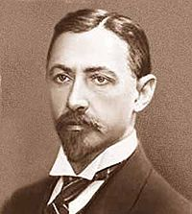
Учредитель | Московский гуманитарный университет, Общество любителей российской словесности, Национальный союз негосударственных вузов, Национальный институт бизнеса, Институт современного искусства
Основание | 2005
Сайт | Официальный сайт

СПИСОК АВТОБИОГРАФИЧЕСКИХ ПРОИЗВЕДЕНИЙ,
ВЫДВИНУТЫХ НА БУНИНСКУЮ ПРЕМИЮ 2008

25. Каймирасова Танслу Гималовна. Годы дороги // Литературный Башкортостан. 2003. №2. С. 54-62. (номинатор: доктор филологических наук, профессор Башкирского государственного педагогического университета им. М. Акмуллы Шакуров Рашит Закирович).

Заключение
В ходе исследований мы поняли, что у поколения мамы рождалось по 2 детей. Иногда рождалось 3 детей, но очень редко. А вот поколения наших бабушек и дедушек, прабабушек и прадедушек и выше по родословной уже по 5-7 детей. Так что очень интересно посмотреть, сколько детей будет в нашем поколении.
Еще мы поняли, что фамилия раньше менялась от поколения к поколению. То есть фамилия зависела от имени предка.
Итак, посмотрим в научной точке зрения, что такое шежере. Шежере (шэжэрэ, шежире) — название родословной у некоторых тюркских народов. Наибольшее распространение шежере имеет среди башкир и казахов. Помимо самой родословной шежере включает в себя изложение наиболее выдающихся событий из жизни того или иного рода или племени, то есть является своеобразной летописью. Изначально шежере существовали в устной форме и их знание было обязательным. Со временем они стали появляться в письменной форме, в том числе и в стихотворном виде. Шежере служат источником исторической информации. У многих народов сохранилась традиция помнить свою родословную. Знать имена своих предков до седьмого колена до настоящего времени считается обязательным для жителей индийского штата Ассам, для калмыков, а также для башкир. Что такое шежере? Известный этнограф Р. Г. Кузеев перевел шежере как "генеалогическая летопись".
Знакомясь и изучая краткую и первую летопись нашего рода, мы многое узнали о своих корнях. Судьбы наших родственников тесно переплетаются с судьбами других людей. Это история не только нашей семьи, но и нашей страны. В будущем мы хотим подробнее изучать эти документы, внести новые данные. Все родственники Каймирасовы живут в Казахстане. Связь с ними была только через Тансылу Каймирасовой, которая умерла в апреле 2016 года, ей было 93 лет. Сейчас мы с мамой через интернет ищем других родственников Каймирасовых. Надеемся, у нас все получится. Молодое поколение, то есть мы, должно знать своих предков, жизнь своих родителей и родственников

Литература
- Каймирасова Т.Г. Годы и дороги/ «Литературный Башкортостан», №2,3 за 2003г. и в №2 за 2004г.
2. Кузеев Р.Г. Родословная башкир/ Р.Г Кузеев. – М.Наука,1974.
Глава I.
3. Кузеев Р.Г. Происхождение башкирского народа/ Р.Г.Кузеев. – М.Наука,1974
4. Янгужин Р.Г. Из истории башкирских племён/ Р.Г.Янгужин. - Уфа, «Китап»1995.

